Класна година для учнів 3 класу
«Подорож осінніми стежками»

Мета: закріпити знання про осінь, збагачувати життєвий досвід на основі народних прислів’їв, розвивати вміння розпізнавати дерева за малюнками листя, вчитися колективно працювати з текстом та знаходити необхідну інформацію, розвивати кмітливість при розгадуванні загадок , розвивати вміння працювати в групі, виховувати почуття милування красою осені, вчити бути обережними при збирання грибів у лісі.

І. Організаційний момент
-Доброго ранку, діти!
-Яка пора року закінчується?
-Назвіть осінні місяці.
-Що приємне ви можете сказати осені, за що бажаєте подякувати?
ІІ. Оголошення теми та мети класної години.
-Сьогодні у нас незвичайна виховна година. Нас сьогодні чекає подорож осінніми стежками. Ми пригадаємо, яка красива і щедра осінь була. Які дарунки вона нам принесла. Нас чекає не просто подорож, а подорож-змагання.
Знайдіть на своїх партах картку з малюнком виду транспорту (поїзд, велосипед, повітряна куля, літак, катер) та об’єднайтеся в групи .
Осінь підготувала вам завдання і прохає вас їх швидко та правильно виконати. За правильно виконані завдання осінь подарує листочки. В кінці нашої подорожі підведемо підсумок та визначимо переможців .

ІІІ. Основна частина. Подорож станціями

1.СТАНЦІЯ «ВІДГАДАЙКА». Розгадування загадок
-Розпочинаємо нашу подорож. Стартуємо зі станції «Відгадайка». На партах у кожної групи є файл з маршрутними листами. Знайдіть маршрутний лист №1. На ньому перше завдання. Вам треба буде відгадати народні загадки. За кожну правильну відповідь команда отримує ЛИСТОЧОК .
Український фольклор багатий згадками про осінь — після збору врожаю у селян з’являвся вільний час, гріх було не провести його за вигадуванням загадок, віршів та забавлянок. От що означає веселитися з користю! Тож подякуймо мудрому українському народу за чудові осінні загадки, створені під монотонний шум дощів, і вперед — дивувати усіх навколо кмітливістю і винахідливістю !
Та перед тим, друзі, уявімо, що кожна з цих осінніх загадок — кучугура листя. Ваші знання — це спритні мітли. Перевіримо, кому вдасться першим дістатися дна і знайти ключ від кожної загадки? На виконання завдання відводиться 10 хвилин.
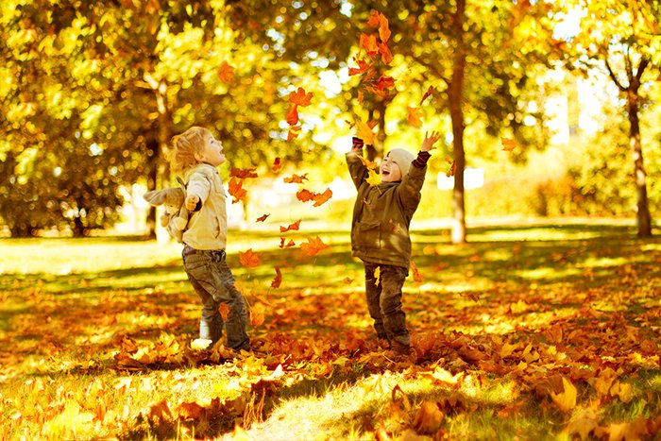

- Прийшла дівчина до хати,
Узялась хазяйнувати:
Вправно скриню відімкнула,
В жовту свитку ліс вдягнула.
(Осінь)

- Сонечко не хоче
Землю зігрівати.
Листячко пожовкло,
Стало опадати.
Часто дощик ллється,
Птахи відлітають,
На городі та у полі
Врожаї збирають.
Відгадайте, діти,
Коли це буває?
(Восени)
- Без рук, без ніг, на гору побіг.
Рукавом махнув — дерево зігнув.
(Вітер)

- Вкриває землю й океан,
А називається...
(Туман)
- Листя жовте облетіло,
Парки та сади укрило.
Та поглянь на гілочки,
Що горять, немов свічки…
Восени зачервоніла
Рясно-рясно…
(Горобина)
- В теплий дощик народився,
Парасолькою накрився,
Може б з лісу пострибав,
Якби другу ногу мав!
(Гриб)
- Коли нема — чекають,
Коли прийду — тікають.
(Дощ)
- Повідайте, діти, хто те добре знає,
Яке коротке літо восени буває?
(Бабине літо)
- Сидить — зеленіє,
Падає — жовтіє,
Лежить — чорніє.
(Листя)
- На городі восени
Лежать жовті кабани,
Прив’язані за хвости,
Щоб не здумали втекти.
(Гарбузи)
- То чорна, то сива
По небі ходила;
Набив її вітер —
Сльози розпустила.
(Хмара і дощ)

- Хто за серпнем приходить,
Літо червоне проводить,
Бабине літо закликає,
В школу діток відправляє?
(Вересень)
- Чарівник прийшов у ліс,
Фарби, пензлика приніс.
У діброві та садочку
Стали жовтими листочки.
(Жовтень)

- Каплі з неба,
Дахів, стріх,
Дощ холодний,
Перший сніг,
Почорнів без листя сад.
Що за місяць?
(Листопад)
-Час сплинув. А зараз будемо перевіряти виконання завдання. Підрахуємо правильні відповіді. Прошу представників груп з маршрутним листком вийти до дошки.
-Обміняйтеся маршрутними листками та проведемо взаємоперевірку.
( Проводиться перевірка. Підраховується кількість правильних відповідей . За правильну відповідь команда отримує – осінні листочки по кількості правильних відповідей. Результати заносять до таблиці змагань, що знаходиться на плакаті на дошці).

2. Робота з народними прислів’ями. СТАНЦІЯ «З’ЄДНАЙКА»

-А зараз вирушаємо до наступної станції.
-Ось ми прибули до станції «З’єднайка». На ній ми познайомимося з народними прислів’ями про осінь. Вони допоможуть розкрити всю красу та багатство цієї пори року. Адже восени люди збирають щедрий урожай та готують запаси на зиму.
- На партах знайдіть конверт , на якому написано «маршрутний лист №2». В ньому ви знайдете частини народних прислів’їв. Вам треба буде за 5 хвилин спробувати з’єднати частини в одне ціле.
Осінь іде, а за собою дощі веде.
Весна багата на квітки, а осінь — на сніпки.
Восени і в горобця є питво.
Восени ложка води, а цебер грязі.
Весною горшки порожніють, а восени – повніють.
Весна красна квітами, а осінь — плодами.
Восени — багач, а навесні — прохач.
В осінній час сім погод у нас: сіє, віє, крутить, мутить, припікає, поливає.
Курчат рахують по-осені.
Літо дає коріння, а осінь — насіння.
На Іллі до обіду літо, а після обіду — осінь.
Покрова землю листом покрива.
Прийшла покрова — сиди, чумак, дома.
( Проводиться перевірка. За правильно з’єднання прислів’я команда отримує – листочок. Кількість листочків записується до таблиці).
3. Фізкульхвилинка
Як гарно ви попрацювали. Настав час і відпочити.
Проведемо музичну фізкультхвилинку «Наша осінь щедра, наша осінь мила»
4. Встановлення відповідності .
-Відпочили і прибули до наступної станції.
СТАНЦІЯ «Впізнайка»

А) Вибір назви дерева до малюнка листя.
- Знайдіть на своїх партах конверт з маршрутним листом №3. В ньому ви знайдете аркуш з малюнками листя дерев. Вам треба впізнати дерево та написати його назву.
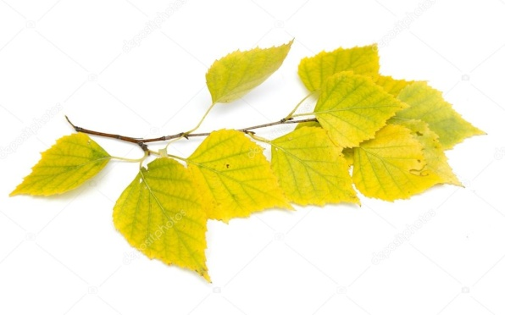__________________
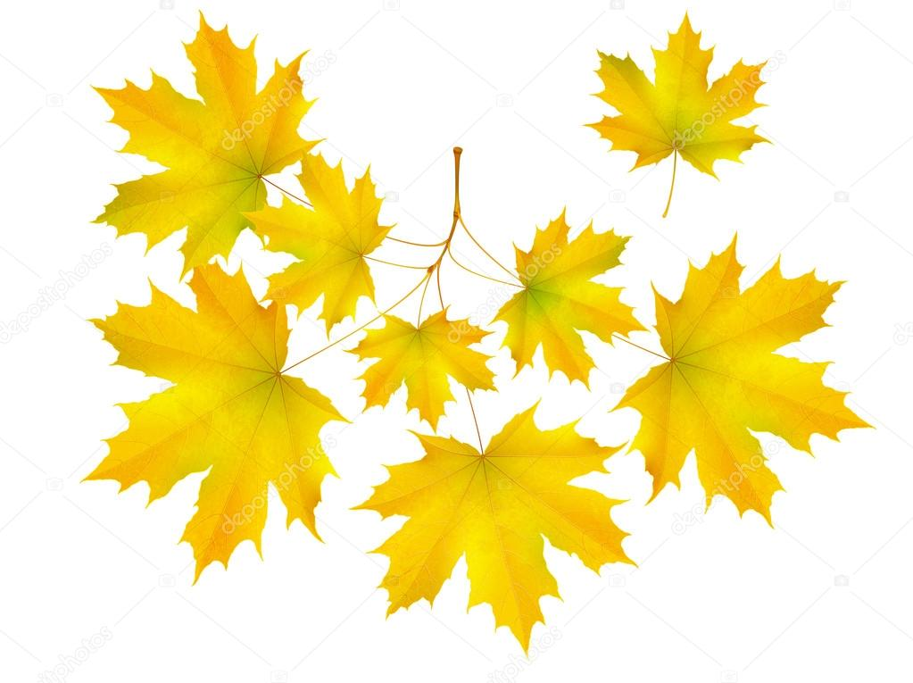_________________________________________________
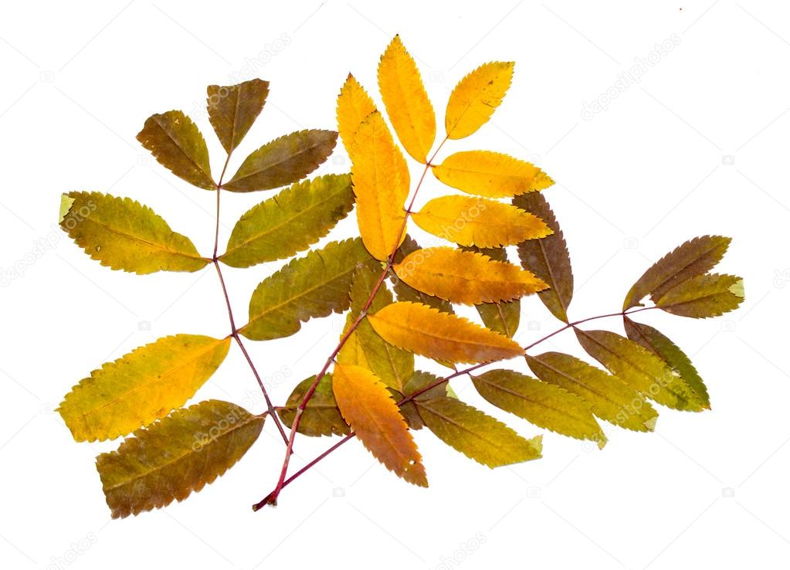_____________________
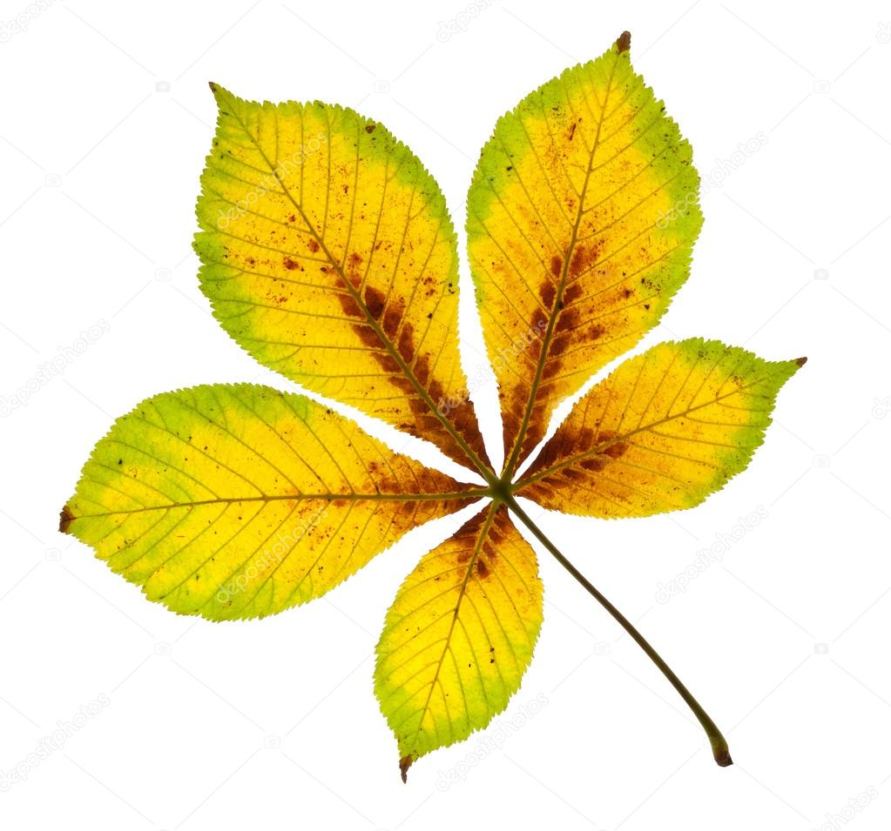_______________________
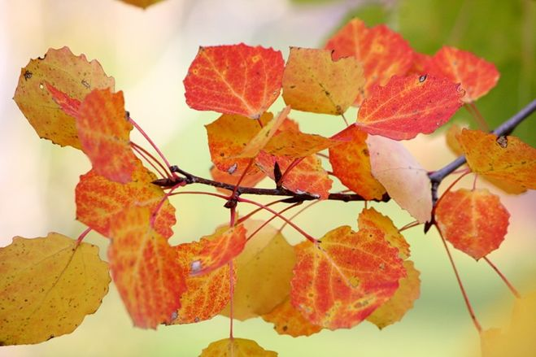_________________

Б). Розподіл грибів їстівних та отруйних на групи.
-На другому аркуші розміщено текст . Прочитайте його, розгляньте малюнки. Та розподіліть гриби на 2 групи.
На аркуші зеленого кольору напишіть назви їстівних грибів , про які йде мова в тексті, а на червоному – отруйних.

Багато капелюшних грибів є їстівними.

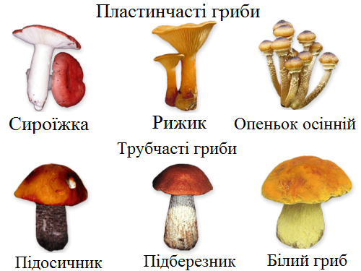

Найбільш цінними з них вважаються печериці, білі, маслюки, підосичники, підберезники, грузді.

Утворення плодових тіл грибів у різних видів відбувається в різний час. Як правило, першими вкінці квітня - напочатку травня з'являються зморшки і рядки, потім печериці. У
середині червня, коли колоситься жито, з'являються підберезники. Наступними
за ними — маслюки, підосичники, сироїжки. З другої половини літа аж до перших заморозків плодові тіла утворюють гриби всіх видів.

У посушливу погоду плодові тіла грибів починають рости тільки в кінці літа, а при настанні раннього похолодання зростання їх припиняється.
При зборі грибів важливо вміти відрізняти їстівні гриби від отруйних!
Зверни увагу!
Найбільш небезпечними є бліда поганка, мухомор, жовчний гриб, несправжні лисички і несправжні опеньки.
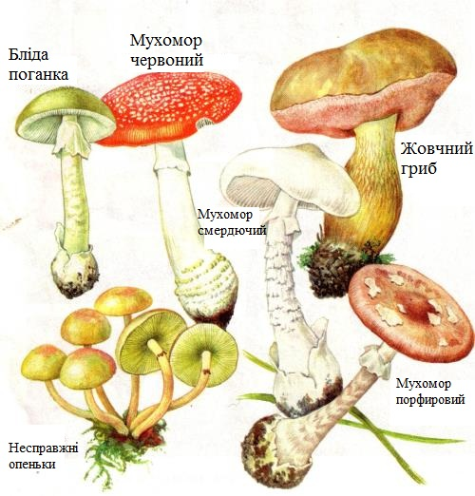

Бліді поганки схожі на печериці, тільки нижня сторона капелюшка у них зеленувато-біла на відміну від рожевої у печериці.
Мухомор легко впізнати за яскраво-червоними з білими плямами капелюшку. Іноді зустрічаються мухомори з сірими капелюшками.
Жовчний гриб схожий на білий, але верхня частина його пенька покрита малюнком у вигляді чорної або темно-сірої сітки, а м'якоть на зламі червоніє.
Несправжні лисички схожі на їстівні лисички, але їх капелюшки рівні червонувато-помаранчеві, а не світло-жовті, як у їстівних, та зі зламаного капелюшка несправжньої лисички виділяється білий сік.
У їстівних опеньків на пеньку є кільце з плівки, а у несправжніх опеньків такої плівки немає і пластинки під капелюшком зеленуваті.
Зверни увагу!
Щоб не отруїтися грибами, будь уважним при їх зборі. Якщо знайдений гриб схожий на отруйний чи ти сумніваєшся у тому, що він їстівний, краще такий гриб не бери. Старі плодові тіла їстівних грибів теж можуть бути отруйними. Не можна збирати гриби поблизу автомобільних доріг, хімічних та інших промислових підприємств, що забруднюють шкідливими речовинами навколишнє середовище. Плодові тіла грибів накопичують ці речовини.
( Після виконання завдань проводиться колективна перевірка .За правильний підпис малюнка та вибір розподіл грибів зв групами команда отримує листочок.)
ІV. Підбиття підсумків. Встановлення та нагородження переможців.

За результати здобутих листочків кожній групі видаються дитячі медальки з відповідними написами: «Знавцю народних прислів’їв», «Наймудрішому», «Знавцеві дерев», «Найкращому грибнику»

